Red. br. | Zadatak | Bodovi
Na radnoj površini napravi novu mapu.
Za njezin naziv napiši:
PREZENTACIJA, GRUPA A – ime i prezime.

Tekst ime i prezime zamijeni svojim imenom i prezimenom.
Mapa koju si napravila/napravio, tvoja je ispitna mapa.

Pokreni PowerPoint. Za prvi slajd postavi naslovni slajd. U područje naslova napiši Vrste monitora, a u područje podnaslova svoje ime i prezime. Spremi u ispitnu mapu pod imenom.
Tijekom rada češće spremaj promjene.
 | Iza slajda 1 umetni novi tablični slajd s naslovom Vrste monitora.
Na umetnutom dijapozitivu 2 napravi tablicu kako slijedi.
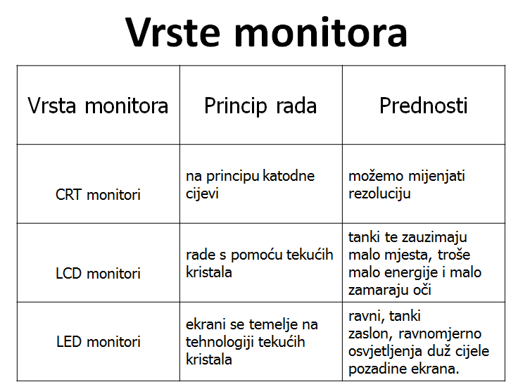
 | U cijeloj prezentaciji primijeni predložak dizajna pod imenom KOLAŽ.
 | Tekst naslova Vrste monitora na dijapozitivu 2 podebljaj i veličinu slova postavi na 56 točke.
 | Za zaglavlje tablice koristi Ispunu s prijelazom te koristi se dvjema bojama koje odaberi po vlastitom izboru.
 | Naslove u zaglavlju tablica Vrsta monitora, Princip rada i Prednosti podcrtaj, veličinu slova postavi na 27 točke.
 | Tekst u zaglavlju tablice postavi u sredinu.
 | Prvi stupac, osim zaglavlja, sjenčaj svijetloplavom bojom.
 | Tekst u tablici (u prvom stupcu) poravnaj po sredini.
 | Raspodijeli retke jednoliko unutar tablice.
Sve obrube tablice postavi na 3 točke.
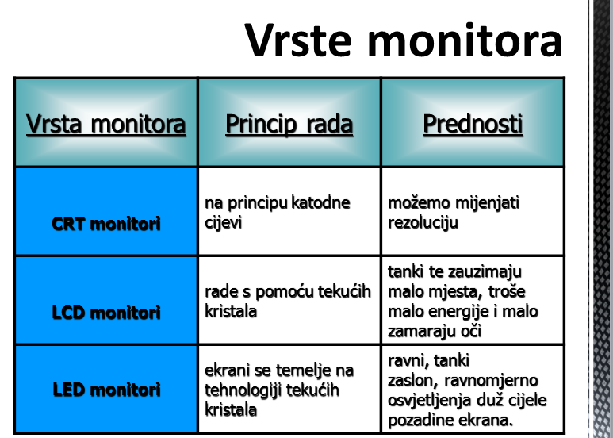
 | Iza slajda 2 umetni novi slajd organizacijskog grafikona s naslovom Rezolucija monitora.
Na umetnutome slajdu 3 stvori organizacijski grafikon od sljedećih podataka:
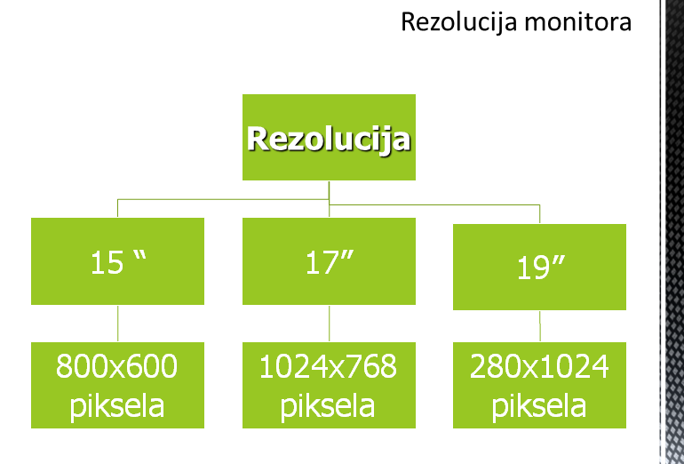
 | Koristi alat 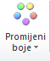 te u grupi Isticanje 2 odaberi . Primjeni SmartArt stil tako što ćeš uootrijebiti .
 | Tekst unutar organizacijskog grafikona promijeni u plavu boju.
 | Umetni novi slajd iza dijapozitiva 3 u formatu za grafikone (chart slide layout), a kao naslov dijapozitiva napiši Trendovi prodaje monitora.
Na umetnutome dijapozitivu 4 stvori stupčasti grafikon (prihvati zadane vrijednosti) od sljedećih podataka:
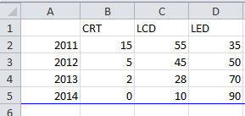
 | Sve CRT stupce ispuni zlatnom bojom, LCD crvenom, a LED stupce plavom bojom.
 | Zid grafikona ispuni ledenoplavom bojom.
 | Područje grafikona ispuni svjetlom bojom lavande.
Područje grafikona obrubi zelenom punom crtom debljine 3 točke.
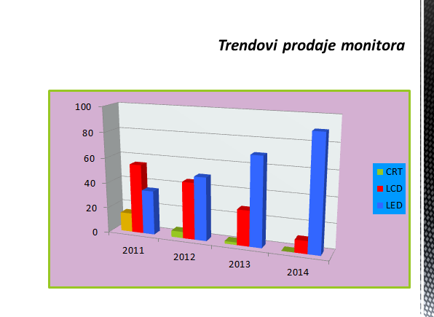
 | Nakon slajda 4 umetni novi prazni slajd.
 | Na slajd broj 5 umetni sliku iz gotove galerije slika koju ćeš pronaći pod pojmom računalo ili PC. Odaberi sliku koja prikazuje LCD, LED i CRT monitor. Svaku sliku postavi jednu do druge pri dnu slajda.
 | Rabeći ukrasni tekst (WordArt), iznad svake slike napiši njezin naziv (LCD, LED ili CRT).
 | Rabeći traku Crtanje i bločnu strjelicu, spoji nazive monitora s njihovom slikom.
 | Strjelicu koja povezuje LED monitor s odgovarajućom slikom ispuni tekstom BUDUĆE VRIJEME, LCD - SADAŠNJE VRIJEME, a strjelicu koja spaja CRT monitor tekstom PROŠLO VRIJEME.
Postavi i rotiraj bločnu strjelicu tako da sav tekst unutar strjelica bude vidljiv.
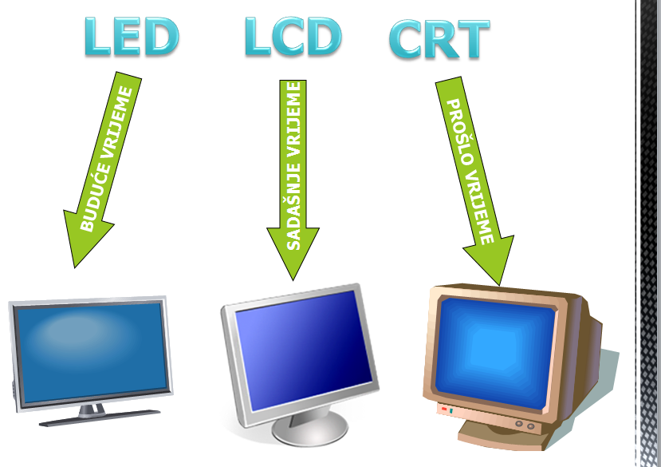
 | Između svih slajdova u prezentaciji postavi neki prijelazni efekt (prihvati zadane postavke).

